Презентация агропромышленного комплекса
«Восточный Крым»
Общество с ограниченной ответственностью «АПК ВОСТОЧНЫЙ КРЫМ» выступает с предложением создать агропромышленный комплекс способствующий восстановлению уровня объема производства, обеспечению образования новых рабочих мест, тем самым повышать уровень социальной защищенности населения Ленинского района и всего Крыма.

В рамках создания данного комплекса мы предлагаем:

- Строительства тепличного комплекса, занимающегося выращиванием, уборкой и последующим сбытом сельскохозяйственной продукции. Предполагается открытие тепличного хозяйства (состоящего из 3-х корпусов) общей площадью 30.000 м/2, открытый грунт 30.000 м/2.
Тепличное хозяйство будет заниматься выращиванием сельскохозяйственной продукции для последующей реализации оптовым и розничным покупателям. Так же предполагается наладить производство по переработке овощей. Объём продукции до 2.000 тонн в год.
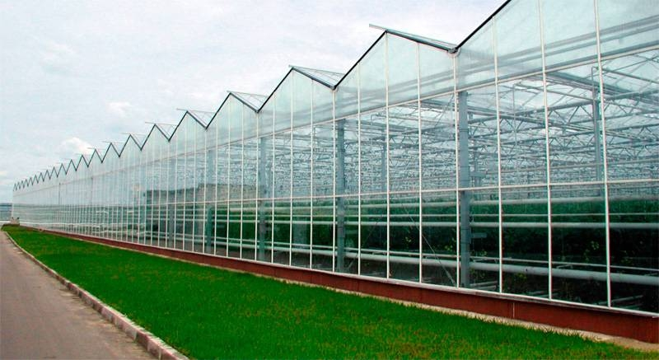

- Вода в Крыму на сегодняшний день остаётся стратегический важным объектом. Для решения данной проблемы, мы предлагаем наладить обеспечения жителей полуострова питьевой водой путём строительства современной линии отчистки, водоподготовки и розлива питьевой воды соответствующей нормам и требованиям СаНпина и Госта мощностью от 40.000 литров воды в сутки.

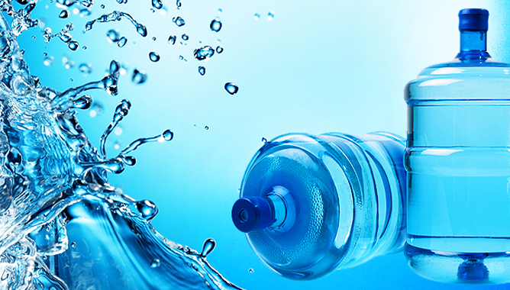

- Создание животноводческого комплекса посредством возведения фермы по выращиванию КРС, свинофермы, птицефермы и кошары . Предполагаемый объём производства на начальном этапе 600 голов КРС мясных и молочных пород, 1000 голов свиньи, 20000 птицеферма.
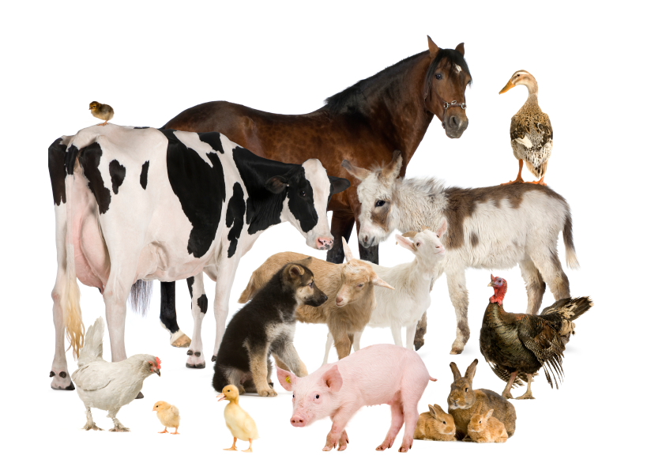
- Создание рыбного хозяйства на 40 тонн товарной рыбы различных пород, 50 тонн рыбы осетровых пород и 2 тонны осетровой икры в год. Строительства комплекса по разведению осетровых пород рыб в установках замкнутого цикла (УЗВ), Выращивание товарных пород рыб в крытых водоёмах общей площадью 1920 м/2.
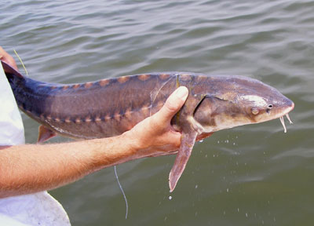

- Строительства перерабатывающего комплекса по овощным, мясным, молочным и рыбным продуктам
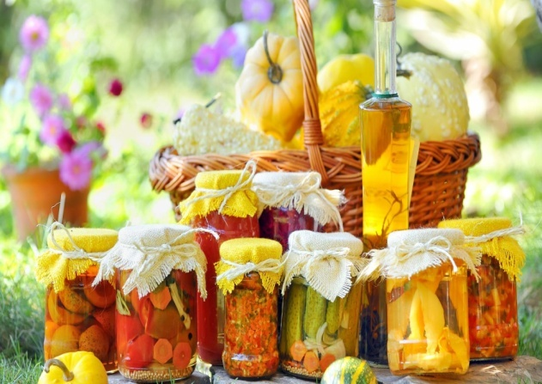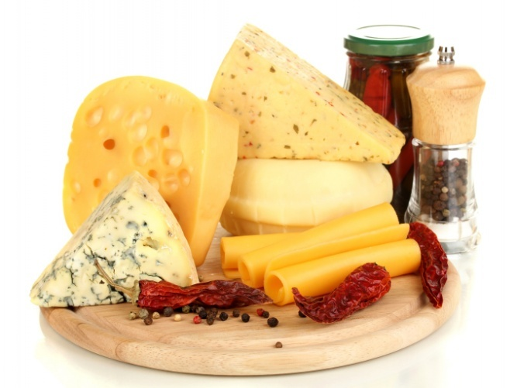
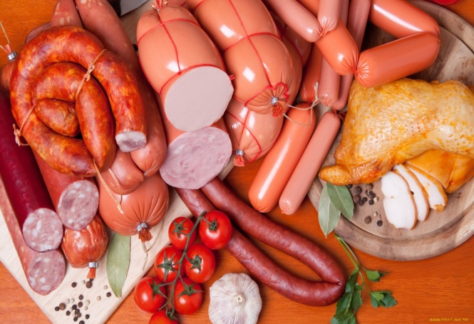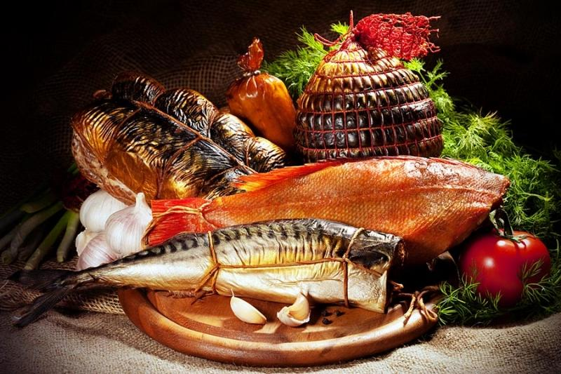

- Проведение геологической разведки и разработка карьеров. Добыча таких строительных материалов как песок и щебень позволят обеспечить строительство моста через Керченский пролив, трассы федерального значения и железной дороги в республики Крым.

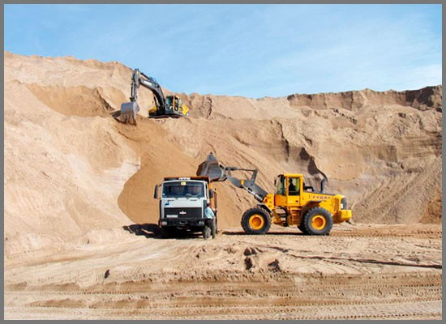

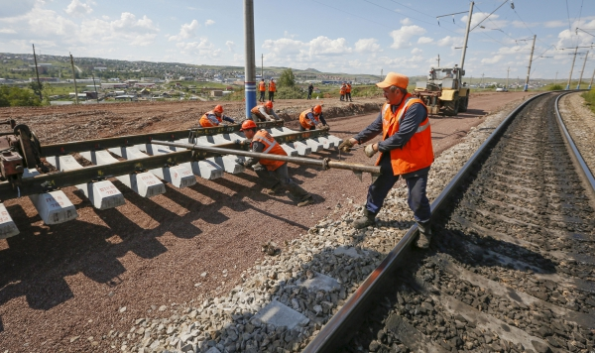

- Строительство современного парка развлечений и аттракционов. Примерами аналогичных комплексов могут служить комплекс аттракционов LOTTE в Сеуле, парк Ferrari World в Абу-Даби. Крым всегда был и остаётся ведущим курортным комплексом и в ближайшее время Крым вернёт себе историческое предназначение – здравница России. По этому размещение в Крыму современного парка развлечений, с новейшими аттракционами Российского и Европейского производства будет привлекать ещё больше не только Российских , но и иностранных туристов и кроме отдыха и лечения станет индустрией развлечений.

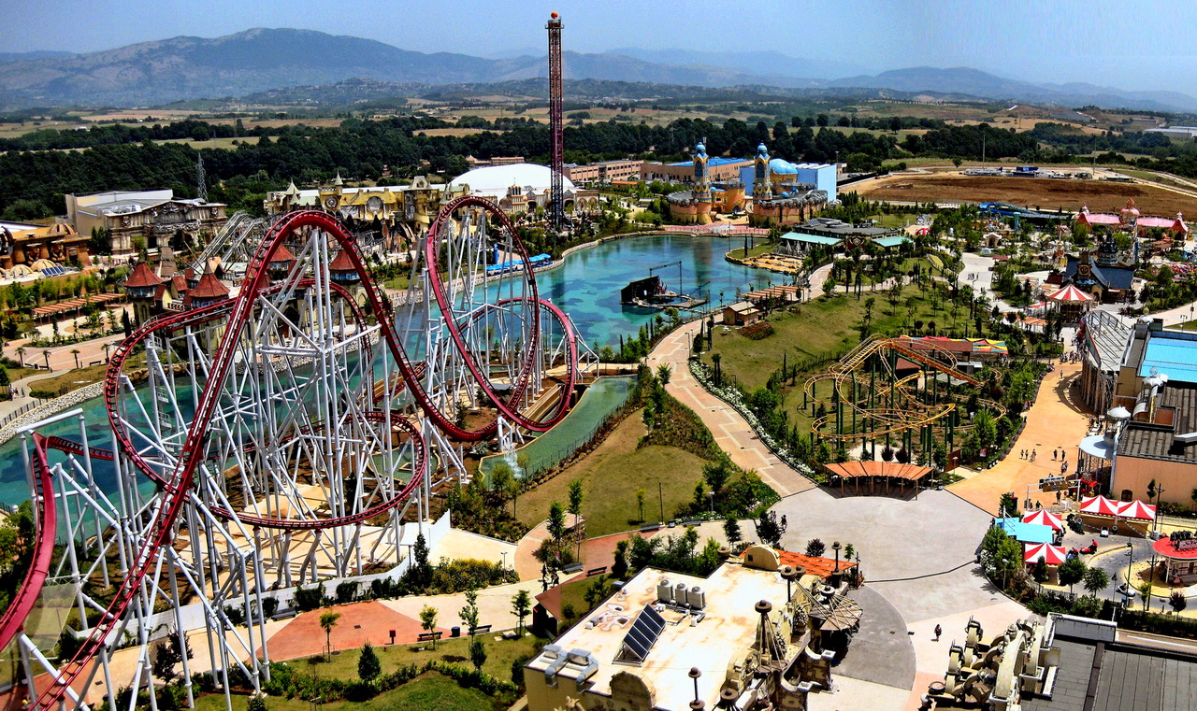

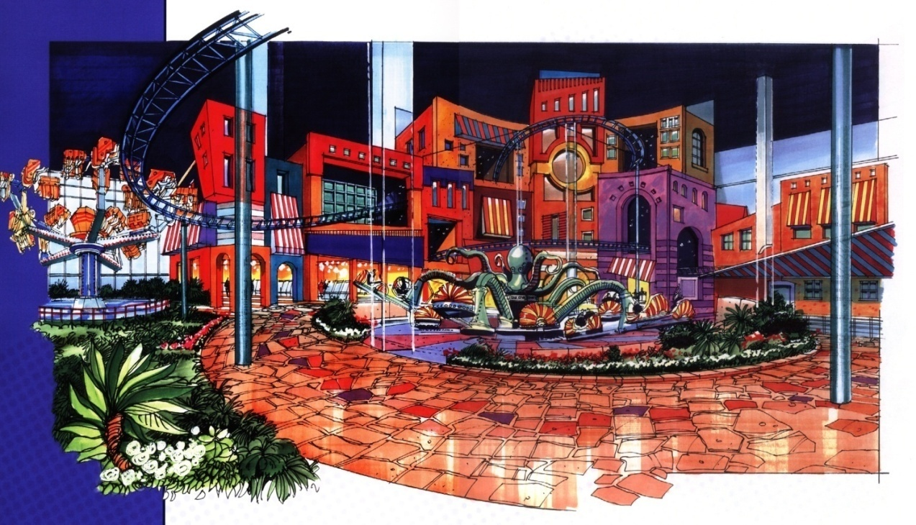

Считаю важным отметить, что наша компания берёт на себя всю организацию, проектирования, производство и строительство всех объектов, в том числе благоустройство территории.
Есть поддержка правительства района и республики.
Готовы предварительные расчёты по каждому предприятию ( точные расчёты будут производиться совместно с инвестором, учитывая проектирование, оборудования и механизмы)
Есть готовые земельные участки подобранные с учётом целевого использования земель, районов и инфраструктуры (районы подбирались с учётом того, где были подобные предприятия в 70-2000 годах)

С уважением, автор проекта
заместитель генерального директора ООО «АПК ВОСТОЧНЫЙ КРЫМ»

Мезенок Максим Юрьевич.

